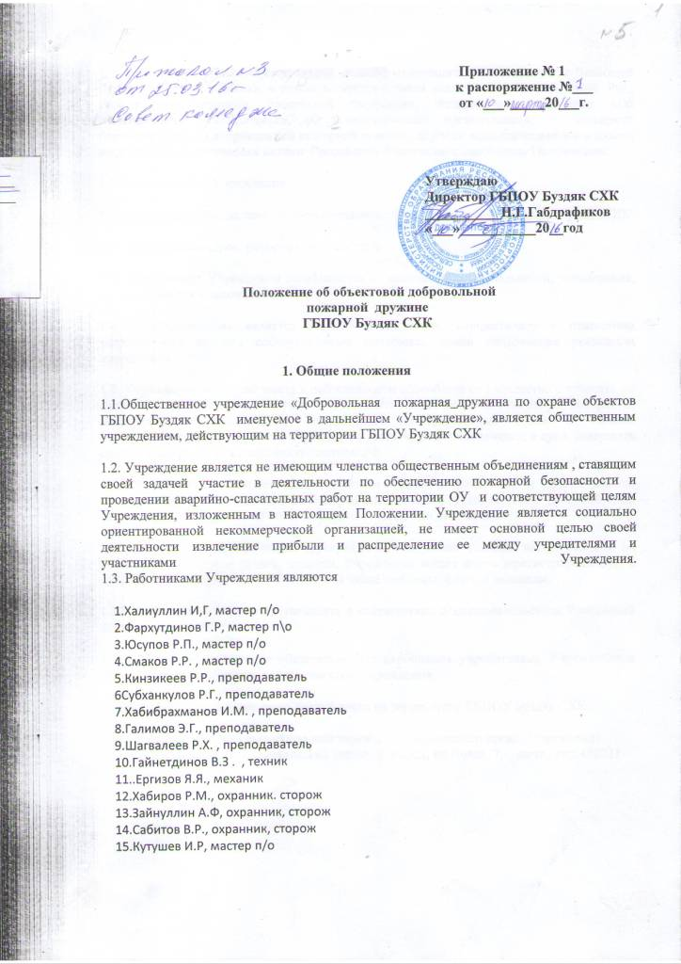

1.4. Учреждение, выполняя свои задачи, исходит из принципов, изложенных во Всеобщей Декларации Прав человека, и руководствуется в своей деятельности Конституцией РФ , Гражданским кодексом Российской Федерации, Федеральными законами «Об общественных объединениях», «О некоммерческих организациях», «О пожарной безопасности», «О добровольной пожарной охране», другими законодательными и иными нормативными правовыми актами Российской Федерации и настоящим Положением.
1.5. Наименование Учреждения
Государственное бюджетное профессиональное образовательное учреждение Буздяк СХК
1.6. Электронный адрес: goynpopy94@yandex.ru
1.7. Деятельность Учреждения основывается на принципах добровольности, равноправия, самоуправления и законности.
1.8. Учреждение не является юридическим лицом, осуществляет в отношении закрепленного за ним собственниками имущества право пользования указанным имуществом.
1.9. Учреждение не вправе иметь в собственности обособленное имущество и отвечать по своим обязательствам этим имуществом от своего имени заключать договоры, контракты, соглашения, приобретать и осуществлять имущественные права и личные неимущественные права, нести обязанности, быть истцом и ответчиком в суде, совершать сделки в соответствии с законодательством РФ
1.10. Учреждение не имеет самостоятельного баланса, расчетных и других счетов, включая валютный. Учреждение содержится по смете утвержденной руководителем организации, на территории которой осуществляет свою деятельность.
1.11. Учреждение вправе иметь круглую печать со своим полным наименованием на русском языке, другие печати, штампы. Учреждение может иметь зарегистрированную в установленном порядке символику, в том числе эмблемы, флаги и вымпелы.
1.12. Учреждение несет ответственность в соответствии с законодательством Российской Федерации.
1.13. Настоящее Положение обязательно для исполнения учредителями Учреждения и добровольными пожарными – участниками Учреждения.
Учреждение осуществляет свою деятельность на территории ГБПОУ Буздяк СХК
1.14. Место нахождения постоянно действующего руководящего органа Учреждения
Республика Башкортостан, Буздякский район , с. Каран, ул.Новая, 7, почт.. инд.452721

2. Цели, задачи Учреждения
2.1. Учреждение создано в целях участия в профилактике и (или) тушении пожаров и проведении аварийно-спасательных работ на территории ОУ
Основными задачами Учреждения являются:
1) осуществление профилактики пожаров;
2) спасение людей и имущества при пожарах, проведении аварийно-спасательных работ и оказание первой помощи пострадавшим;
3) участие в тушении пожаров и проведении аварийно-спасательных работ.
2.2. Учреждение в соответствии с целями создания осуществляет следующие основные виды деятельности :
формирование общественного сознания и гражданской позиции работников организации в области пожарной безопасности, привлечение их к деятельности по профилактике и тушению пожаров;
содействие руководителям организации в обеспечении пожарной безопасности охраняемого объекта;
участие в обучении работников организации и учащихся образовательных учреждений и населения мерам пожарной безопасности;
обеспечение обучения по программам первоначальной и последующей профессиональной подготовки работников и добровольных пожарных Учреждения;
осуществление общественного контроля за соблюдением требований пожарной безопасности в зданиях, сооружениях и на территории организации;
участие в организации и проведении соревнований по пожарно-прикладному спорту , а также пожарно-технических, литературных, художественных и иных конкурсов по тематике в области пожарной безопасности;
участие в обеспечении правовой и социальной защищенности личного состава Учреждения;
участие в тушении пожаров на территории охраняемого объекта;
участие в проведении аварийно-спасательных работ на территории охраняемого объекта;
осуществление мероприятий по охране труда и технике безопасности среди личного состава Учреждения;
обеспечение поддержания в готовности пожарной, приспособленной для тушения пожаров, а также аварийно-спасательной техники, пожарно-технического вооружения, спасательного оборудования и средств связи.

3. Права и обязанности общественного Учреждения
3.1. Для достижения целей и реализации задач, стоящих перед Учреждением, оно имеет право:
свободно распространять информацию о своей деятельности;
в соответствии с законодательством Российской Федерации выступать с инициативами по различным вопросам обеспечения пожарной безопасности и вносить соответствующие предложения в администрацию охраняемой организации;
представлять и защищать свои права, законные интересы своих участников, а также других работников организации по вопросам обеспечения пожарной безопасности в администрации охраняемой организации;
осуществлять в полном объеме полномочия, предусмотренные законами об общественных объединениях;
.Учреждение может осуществлять иные права, предусмотренные законодательством Российской Федерации, в соответствии с целями и задачами Учреждения.
3.2. Учреждение обязано:
соблюдать законодательство Российской Федерации, общепризнанные принципы и нормы международного права , касающиеся своей сферы деятельности, а также нормы, предусмотренные настоящим Положением и иными учредительными документами;
допускать представителей администрации охраняемой организации, на проводимые Учреждением мероприятия;
обеспечивать прохождение добровольными пожарными Учреждения обязательного обучения по программам первоначальной и последующей профессиональной подготовки, разработанным и утвержденным федеральным органом исполнительной власти, уполномоченным на решение задач в области пожарной безопасности;
представлять в порядке, установленным федеральным органом исполнительной власти, уполномоченным на решение задач в области пожарной безопасности, сведения, необходимые для ведения реестра общественных объединений пожарной охраны и сводного реестра добровольных пожарных; заключать от имени охраняемой организации с добровольными пожарными из числа участников Учреждения гражданско-правовой договор на выполнение работ по участию в профилактике и (или) тушению пожаров и проведении аварийно-спасательных работ;
обеспечивать ведение учета и сохранность документов по личному составу Учреждения;
осуществлять статистическую отчетность в порядке, установленном законодательством Российской Федерации.
4. Работники и участники общественного Учреждения, их права и обязанности
4.1. Работники Учреждения являются физические лица из числа работников организации.
4.2. Работники Учреждения состоят в нем добровольно. Их число может быть расширено, только при наличии согласия всех работников.
4.3. Работники Учреждения могут быть достигшие 18 лет граждане Российской Федерации из числа работников организации, поддерживающие цели Учреждения и признающие настоящее Положение.
4.3.1. Прием в число учредителей Учреждения физических лиц осуществляется путем подачи письменного заявления или согласия.
4.3.2. Выход из состава учредителей Учреждения является свободным и осуществляется на основании личного заявления физического лица, направляемого в руководящие органы Учреждения.
4.4. Работники имеют равные права и несут равные обязанности.
4.5. Работники Учреждения имеют право:
принимать участие в общих собраниях учредителей;
участвовать в деятельности всех органов, а также во всех проводимых мероприятиях;
утверждать Положение, вносить в него изменения и дополнения;
избирать и быть избранными в руководящие органы Учреждения;
вносить предложения в органы управления Учреждения по вопросам, связанным с его деятельностью;
выбирать приоритетные направления деятельности Учреждения, утверждать долгосрочные программы деятельности;
принимать решения о реорганизации или ликвидации Учреждения;
получать информацию о планируемых мероприятиях Учреждения;
вносить предложения руководителю организации о назначении на должность и освобождении от должности руководителя Учреждения;
вносить предложения руководителю организации по установлению формы и размеров материального стимулирования добровольных пожарных;
пользоваться материально-техническими средствами Учреждения.
4.6. Работники Учреждения несут обязанности:
соблюдать настоящее Положение;
активно участвовать в работе органов управления Учреждения, в которые они избраны или назначены собственником организации;
выполнять решения высшего и руководящих органов.
4.7. Все решения принимаются большинством голосов из числа учредителей, принимающих участие в общем собрании.
4.8. В случае, если учредитель не принимает участия в общих собраниях 2 раза подряд, к началу третьего общего собрания он должен передать свои полномочия другому лицу.
Если учредитель не принимает решения о передаче своих полномочий другому лицу, такое решение вместо него принимают остальные учредители на собрании учредителей.
4.9. Работники Учреждения за нарушение настоящего Положения могут быть исключены из числа работников Учреждения.
4.10. Условия участия добровольного пожарного в деятельности Учреждения устанавливаются гражданско-правовым договором на выполнение работ по участию в профилактике и (или) тушении пожаров и проведении аварийно-спасательных работ.
4.11. Добровольные пожарные обязаны быть участниками Учреждения.
Участнику Учреждения выдается Служебная книжка добровольного пожарного. Служебная книжка добровольного пожарного выдается Учреждением после выработки добровольным пожарным 100 часов служебного времени. В книжку заносится весь добровольческий опыт гражданина, включая профиль выполняемого труда, количество служебного времени, полученную подготовку. Записи в книжку делаются руководителем Учреждения и скрепляются подписью и печатью Учреждения. Служебная книжка добровольного пожарного и выписки из нее могут представляться добровольным пожарным при поступлении на работу и учебу.
4.12. Добровольные пожарные, осуществляющие деятельность в составе Учреждения, имеют право на:
защиту жизни и здоровья при исполнении ими обязанностей, связанных с осуществлением ими деятельности в добровольной пожарной дружине;
возмещение вреда жизни и здоровью, причиненного при исполнении ими обязанностей, связанных с осуществлением ими деятельности в добровольной пожарной дружине, в порядке, установленном законодательством Российской Федерации;
участие самостоятельно или в составе добровольной пожарной дружины на законных основаниях в профилактике и (или) тушении пожаров, проведении аварийно-спасательных работ и оказание первой помощи пострадавшим;
информирование о выявленных нарушениях требований пожарной безопасности администрацию охраняемой организации;
внесение в администрацию охраняемой организации предложений по повышению уровня пожарной безопасности зданий, сооружений и территории охраняемой организации;
осуществление при тушении пожаров и проведении аварийно-спасательных работ необходимых действий по обеспечению безопасности людей и спасению имущества в соответствии с законодательством Российской Федерации.
4.13. Добровольные пожарные, принимающие непосредственное участие в тушении пожаров, обеспечиваются средствами индивидуальной защиты пожарных и снаряжением пожарных, необходимыми для тушения пожаров, в порядке, установленном федеральным органом исполнительной власти, уполномоченным на решение задач в области пожарной безопасности.
4.14. Добровольные пожарные, осуществляющие деятельность в составе Учреждения обязаны:
обладать необходимыми пожарно-техническими знаниями в объеме, предусмотренном программой первоначальной и последующей профессиональной подготовки добровольных пожарных;
нести дежурство в соответствии с графиком дежурства, утвержденным руководителем Учреждения;
соблюдать установленный порядок несения дежурства)в расположении Учреждения, дисциплину и правила охраны труда в пожарной охране;
содержать в исправном состоянии снаряжение пожарных, пожарный инструмент, средства индивидуальной защиты пожарных и пожарное оборудование
выполнять законные распоряжения руководителя Учреждения и руководителя тушения пожара.
5. Руководящие органы Учреждения
5.1. Управление объектовой добровольной пожарной дружиной и ее имуществом осуществляется руководителем объектовой добровольной пожарной дружины, который назначается на должность директором ОУ.
5.2. Руководитель объектовой добровольной пожарной дружины имеет право совещательного голоса при работниках.
5.3. Освобождение от должности руководителя Учреждения осуществляется: по личному заявлению или по решению директора. колледжа
5.4. Компетенция руководителя Учреждения:
руководит деятельностью Учреждения;
в пределах своей компетенции издает приказы и распоряжения, организует контроль их исполнения;
утверждает правила внутреннего распорядка в Учреждении;
организует в установленном порядке взаимодействие Учреждения с администрацией организации в целях выполнения возложенных на Учреждение задач и функций;
обеспечивает целевое использование имущества, переданного в пользование Учреждению, не допускает ухудшения технического состояния имущества, не связанного с его нормативным износом в процессе эксплуатации;
обеспечивает организацию ведения статистического учета деятельности Учреждения;
организует проведение внутренних проверок по вопросам деятельности Учреждения;
представляет в судах интересы Учреждения;
вносит предложения администрации организации по установлению добровольным пожарным Учреждения размеров компенсаций в порядке, установленном учредителями Учреждения;
проводит работу по отбору, расстановке, воспитанию и профессиональной подготовке, переподготовке и повышению квалификации добровольных пожарных Учреждения;
обеспечивает соблюдение законности в деятельности Учреждения, организует контроль выполнения добровольными пожарными требований законодательных и иных нормативных актов Российской Федерации;
представляет администрации организации ежегодный отчет об использовании переданного в пользование Учреждению имущества или обеспечивает доступ для ознакомления с указанным отчетом.
5.5. Руководитель Учреждения несет ответственность за:
достижение целей и реализацию задач, возложенных на Учреждение;
соблюдение настоящего Положения;
;соблюдение техники безопасности и правил охраны труда в пожарной охране добровольными пожарными;
соблюдение графика несения дежурства) добровольными пожарными;
соблюдение обязанностей Учреждения, предусмотренных гражданско-трудовым договором на выполнение работ по участию в профилактике и (или) тушении пожаров и проведении аварийно-спасательных работ
Завхоз ГБПОУ Буздяк СХК Кутушев И,Р,

Подписи работников:
__________ «___»___20__г , Халиуллин И.Г.
__________ «___»___20__г , Фархутдинов Г.Р.
__________ «___»___20__г , Юсупов Р.П.
__________ «___»___20__г , Смаков Р.Р.
__________ «___»___20__г , Кинзикеев Р.Р.
__________ «___»___20__г , Субханкулов Р.Г.
__________ «___»___20__г , Хабибрахманов И.М.
__________ «___»___20__г , Галимов Э.Г.
__________ «___»___20__г , Шагвалеев Р.Х.
__________ «___»___20__г , Гайнетдинов В.З .
__________ «___»___20__г , Ергизов Я.Я.
__________ «___»___20__г , Хабиров Р.М,
__________ «___»___20__г , Зайнуллин А.Ф.
__________ «___»___20__г , Сабитов В.Р.
__________ «___»___20__г , Кутушев И.Р.

